Który fotelik samochodowy dla starszych dzieci wybrać?
W naszym artykule odpowiadamy na pytanie dlaczego fotelik samochodowy dla starszych dzieci jest koniecznym wyposażeniem w aucie. Zachęcamy do lektury.

Działalność Avionaut a fotelik samochodowy dla starszych dzieci
Podczas podróży musisz umieścić dziecko w odpowiednio dopasowanym foteliku samochodowym lub foteliku podwyższającym, bez względu na to, jak krótka jest podróż. Takie jest prawo. Gdzie kupić fotelik samochodowy dla starszych dzieci czy też dla niemowląt?

Dlaczego fotelik samochodowy dla dzieci jest obowiązkowy?

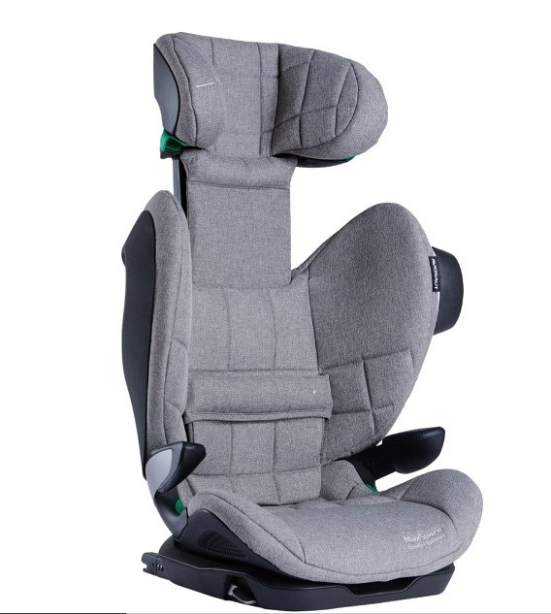
Fotelik podwyższający podnosi dziecko na tyle wysoko, aby pas bezpieczeństwa był prawidłowo ułożony na jego ciele. Jako rodzic z pewnością chcesz zadbać o zdrowie dziecka najlepiej jak jest to możliwe. Musisz zatem wiedzieć, że Twoje dziecko jest znacznie mniej narażone na śmierć lub obrażenia w wypadku, jeśli jest w foteliku samochodowym lub foteliku podwyższającym. Najbezpieczniejszym sposobem podróżowania dziecka jest przewożenie go w foteliku samochodowym na tylnym siedzeniu samochodu.
Gdzie kupić fotelik samochodowy dla starszych dzieci?
Wiedząc już dlaczego posiadanie fotelika jest nie tylko sprawą usystematyzowaną przez prawo ale także realnie wpływa na bezpieczeństwo noworodka, dziecka w wieku przedszkolnym czy wczesnoszkolnym z pewnością zastanowisz się gdzie możesz kupić odpowiedni model tego wyposażenia do auta. Lekki i wygodny fotelik samochodowy dla starszych dzieci ale również dla niemowląt, który będzie kompatybilny z wieloma wózkami znajdziesz w ofercie producenta Avionaut. Zachęcamy do zapoznania się z katalogiem produktowym, który zaprezentowany jest na stronie online firmy.

